Název školy: | ZŠ a MŠ T. G. Masaryka Fulnek
Autor: | Mgr. Blanka Kusá
Název: | VY_52_INOVACE_PR.3.4-21
Téma: | Pokus s vodou – výroba ledu
Číslo projektu: | CZ.1.07/1.4.00/21.0903

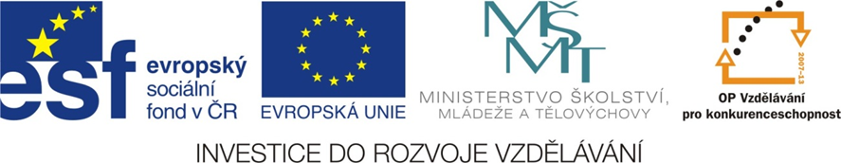

Anotace: Pracovní list , zaměřený na pokus s vodou – výrobu ledu. Žáci zároveň odpoví na otázky k pokusu a zopakují si tak vlastnosti vody.

Vzdělávací oblast: Člověk a jeho svět, Prvouka

Ročník: 3.

Druh učebního materiálu: Pracovní list s úkoly a otázkami

Stupeň a typ vzdělávání: základní vzdělávání – první stupeň

Pokus = Výroba ledu (domácí úkol)

Postup: Připrav si plastový kelímek od pomazánkového másla, naplň ho po okraj vodou,
zavři víčkem a dej na 24 hodin mrazit. Druhý den kelímek vytáhni a pozoruj,
co se stalo.

Nakresli obrázek:

Otázky k pokusu:

► Co se stalo s víčkem po zamrznutí ledu a proč?

-----------------------------------------------------------------------------------------------------------------

-----------------------------------------------------------------------------------------------------------------

► Můžeš dát do mrazničky skleněnou láhev naplněnou vodou? A proč?

-----------------------------------------------------------------------------------------------------------------

-----------------------------------------------------------------------------------------------------------------

► Při jaké teplotě voda zamrzá? --------------------------------------

Rozhodni:

VODA PŘI TUHNUTÍ

ZVĚTŠUJE - ZMENŠUJE - NEMĚNÍ SVŮJ OBJEM

